







Integración educativa de las TIC en las aulas 18-19
Guía de desarrollador de Aritmates
ID Tarea: #477104


FONDO EUROPEO DE DESARROLLO REGIONAL
CONTROL DE VERSIONES
 | VERSIÓN 01
Descripción de la causa de la versión.
RESPONSABLES
ELABORACIÓN |  | Fernando Ramírez Pérez | 03/03/2021
VALIDACIÓN

REGISTRO DE CAMBIOS

VERSIÓN | CAUSA | F. VALIDACIÓN
01 | Entrega 1
02 | Revision | 30/11/2021

LISTA DE DISTRIBUCIÓN
NOMBRE | CARGO
Antonio Jiménez Morrila | Director del CAUce
José Ramón González Luis | Secretaría General Técnica. CAU_CE
Manuel Sergio Fortes Gómez | Coordinador del Área de tecnología educativa
Antonio Fernández Cabezas | Jefe de proyecto
Asegúrese de que este documento está actualizado. Las copias impresas o locales pueden estar obsoletas.

ÍNDICE
1 Objetivo del presente documento 4
2 Aritmates 4
2.1.1 Vista de alto nivel 4
2.1.2 Arquitectura del sistema 5
2.1.2.1 Aplicación web JavaScript 5
2.1.2.2 Carpetas de código en ./src 5
2.1.2.3 Plantillas html 8
2.1.2.4 Archivos css y scss 9
2.1.2.5 Detalles app.js 9
2.1.2.6 Scripts en package.json 9
2.1.2.7 Configuración de babel 10
2.1.2.8 Parte en PHP, envío de correos 10
2.1.3 Repositorio GitLab y ficheros de información 11
2.1.5 Pantallazos de funcionalidades 12
2.1.5.1 Pagina inicial , Seleccionar opciones para operaciones 12
2.1.5.2 Ejercicios 14
2.1.5.3 Resultados 15
2.1.5.4 Imprimir ejercicios 16

Objetivo del presente documento
El objetivo de este documento es recoger los conceptos básicos que permitan al desarrollador familiarizarse con la aplicación Aritmates desde un punto de vista técnico.

Aritmates

Vista de alto nivel
Aritmates es una aplicación web cuyo objetivo es realizar ejercicios con operaciones matemáticas, se generan un numero de operaciones al azar sumas, restas, multiplicaciones y divisiones, con decimales, números positivos, negativos, con paréntesis, entre otras.

Arquitectura del sistema

Aplicación web JavaScript
Como lenguaje de programación se ha utilizado JavaScript principalmente, se usa PHP solo para enviar correos y verificar que no se esta usando de manera malintencionada el envío de correos, el código HTML esta separado en plantillas que se cargan y procesan exclusivamente con JavaScript ES6.

Se usa NPM para integrar varias bibliotecas y componentes en la aplicación, Aquí describo las mas importantes:
Webpack: empaquetador de módulos js, sass, css , minimiza y optimiza el código
Babel: se usa justo a webpack para que el código JavaScript sea traducido a una versión compatible con distintos navegadores y pudiendo usar sin miedo funcionalidades de ECMAScript 2018 que no están bien soportadas, y generando código compatible.
Material / Polymer / xy-ui : son librerías para usar componentes web basados en material desing se han usado varias para ajustarlo lo mas posible al resultado que se había diseñado inicialmente.

La aplicación inicia desde /src/app.js donde carga todas las bibliotecas de js, los archivos scss, archivos de fuentes, fuentes de iconos, y otros archivos con código como los objetos de las distintas operaciones.

Carpetas de codigo en ./src
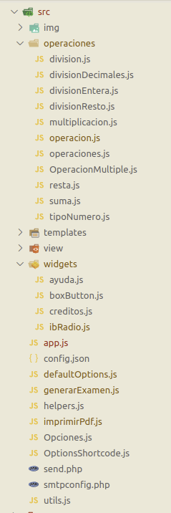
Operaciones: en esta carpeta están las clases que generar las operaciones se podrían usar en
Operacion → Clase base para generar operaciones
Suma → generar sumas
Resta → crear restas
Multiplicacion
DivisionEntera
DivisionResto → caso especial de operacion con dos incógnitas, el resultado de la división y el resto
DivisionDecimales
Division → crea una divisionEntera o divisionDecimales según las opciones con las que se llame
OperacionMultiple
widgets
ayuda → carga la plantilla del panel latera de ayuda y tiene el código de todo lo relacionado con el
boxButton → código de los botones grandes con icono circular y texto que se usan para tipo de operación y tipo de numero
creditos → carga el panel lateral de créditos
ibRadio → código para que los botones de selector de operandos y posición de la incógnita funcionen como un grupo y solo se pueda seleccionar uno al estilo de los radiobutton

generarExamen → Crea un numero de operaciones dado con las opciones que se le definan, se usa en app.js en lugar de llamar directamente a cada operación
utils → colección de funciones que decidí separar de el resto del código, hay cosas como métodos para compara dos array, comprobar si un email es valido o convertir mili segundos en un string de minutos y segundos tipo “01:30”
helpers → La idea de esta clase era sacar las funciones en app.js y ponerlas aquí para que fuera mas legible y sencillo de modificar pero solo se ha hecho con una función y queda mucho que refactorizar.
DefaultOptions.js → define las opciones predeterminada que aparecerán marcadas al cargar la pagina.
ImprimirPdf → todo lo relacionado con enviar a imprimir una hoja de ejercicios y enviar un archivo en PDF con las operaciones
OptionsShortcode → para crear un código a partir de un objeto Opciones (tal como esta definido en app.js) o crear para cargar las opciones especificadas en el código en un objeto opciones.

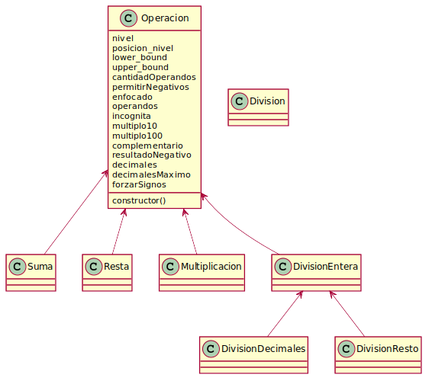

Plantillas html
Se encuentran en el directorio src/Templates
index.html → Plantilla de la pagina inicial.
index.php → Cargar el contenido de index.html y le agrega una firma con PHP para evitar que se use malintencionadamente.
part_ejercicio.html → Plantilla para los ejercicios y mensajes de error / acierto
part_resultado.html → Plantilla para el resultado
modal.html → carga la parte del modal
modalFaltanOpciones.html → modal con mensaje de advertencia cuando faltan opciones obligatorias por elegir.
plantillaPdf.html → Se usa desde impirimrpdf.js

Archivos css y scss
Los archivos están en la carpeta css en la raíz del proyecto y se cargan mediante import en app.js, esto es para para que webpack los procese y convierta en css.
Tenemos ficheros css para widget concretos ( boxButton.scss, ibRadio.css, ayuda.css, creditos.scss ) y un archivo que tiene el css de varios widget existente que necesitaban menos modificaciones ( widget.css ).
css de los componentes de mdc que tenían problemas cargándolos desde ./node_modules y hubo que copiarlos aquí ( todos los mcd*.min.css ).
color.scss tiene como variables scss los colores que se usan en la pagina.
main.css con estilos que se repiten en toda la pagina y también para la pagina inicial.
ejerecicio.scss y resultado.scss para las secciones que vemos al hacer los ejercicios y consultar los resultados.
print.scss se usa para la vista previa de imprimir los ejercicios.

Detalles app.js
En app js esta la mayor parte del código del que depende la interfaz , los cambios de las pociones se guardan en el objeto opciones y al pulsar en comenzar carga la plantilla de ejercicios part_ejercicio.html, crea un objeto tipo GenerarExamen en examen con las opciones dadas y va recorriendo cada operación en examen.operacionesExamen.
Cuando termina el tiempo establecido en las opciones o no quedan mas ejercicios se lanza el evento 'finEjercicios' y se ejecuta la función en $('body').on('finEjercicios', que carga la plantilla de resultados part_resultado.html, y imprime todos los datos de los resultados, insignias y ejercicios erróneos
También están las funciones que lanzan los modales de cargar un código de opciones de ejercicios , mostrar el código de las opciones seleccionadas actualmente , enviar resultados por correo al profesor.

Scripts en package.json
hay una serie de tareas que se pueden ejecutar con npm run <nombreTarea>
dev
Inicia un servidor de desarrollo para probar el código con el que se esta trabando en la carpeta ./src , automáticamente se abre una ventana del navegador que lleva a localhost:9012 en este servidor de desarrollo se ignoran los ficheros php así que no se pueden mandar correos.
start
Igual que dev pero con el código en modo producción, ya se carga minificado y no se recarga automáticamente al hacer cambios en el código, se carga también en localhost:9012.
build
Genera la versión para producción incluyendo la copia del código de PHP, el código se genera en la carpeta ./dist si se quiere probar este código habría que llevarlo a un servidor web con php.
test
Genera un fichero de tests con la configuración de ./webpack-test.config.js y los ficheros de la carpeta ./test con la extensión Mocha test explorer de vscode se puede ejecutar desde el propio vscode, La mayoría de estos test no están actualizados después de hacer cambios en el código y ahora mismo fallan . Y solo comprueban que las clases de operaciones y generar examen estén creando operaciones correctas, no hay test de nada de el código en app.js directamente.
mocha
Ejecuta en la terminal los tests que se generaron en la acción anterior.
docs
genera la documentación en el directorio ./docs

Configuración de babel
en el archivo .babelrc tenemos la configuración de babel
actualmente esta marcado para que el código resultante sea compatible con los navegadores que https://browserslist.dev/ clasifica que se esta usando por mas del 0.25% de los internautas, y se excluye al ie11 y opera mini.

Revisar versiones paquetes NPM

Con npm audit podemos ver las versiones de los paquetes instalados por este método vemos si alguna librería tiene alguna vulnerabilidad critica.
Podemos actualizar los paquetes con npm update

Parte en PHP, envío de correos
Estos archivos usan
Tenemos 3 archivos php , el de la plantilla que se menciono en la parte de plantillas,
src/templates/index.php
Que lo mencionábamos en la parte de plantillas y agrega unas variables en js que son el resultado de generar un hash md5 de una clave secreta y la fecha actual.
src/send.php
Manda el correo al profesor con los resultados y puntuación.
src/smtpconfig.php
Guarda la configuración smtp del servidor de correo y la dirección que aparecerá como remite del correo

Repositorio GitLab y ficheros de información

El repositorio de la aplicación es el GitLab corporativo, se puede acceder a el a través de la URL:
https://www3.gobiernodecanarias.org/educacion/cau_ce/repositoriocodigo/UCTICEE/OperacionesMatematicas

En este repositorio está subido el código fuente, en la carpeta raíz se pueden consultar varios archivos con información e instrucciones:
- readme.md: Instalación general y completa de la aplicación.
- developers.md: Sobre como configurar el entorno de desarrollo.
- version.md: historial de cambios en las distintas versiones.

Pantallazos de funcionalidades

Pagina inicial , Seleccionar opciones para operaciones

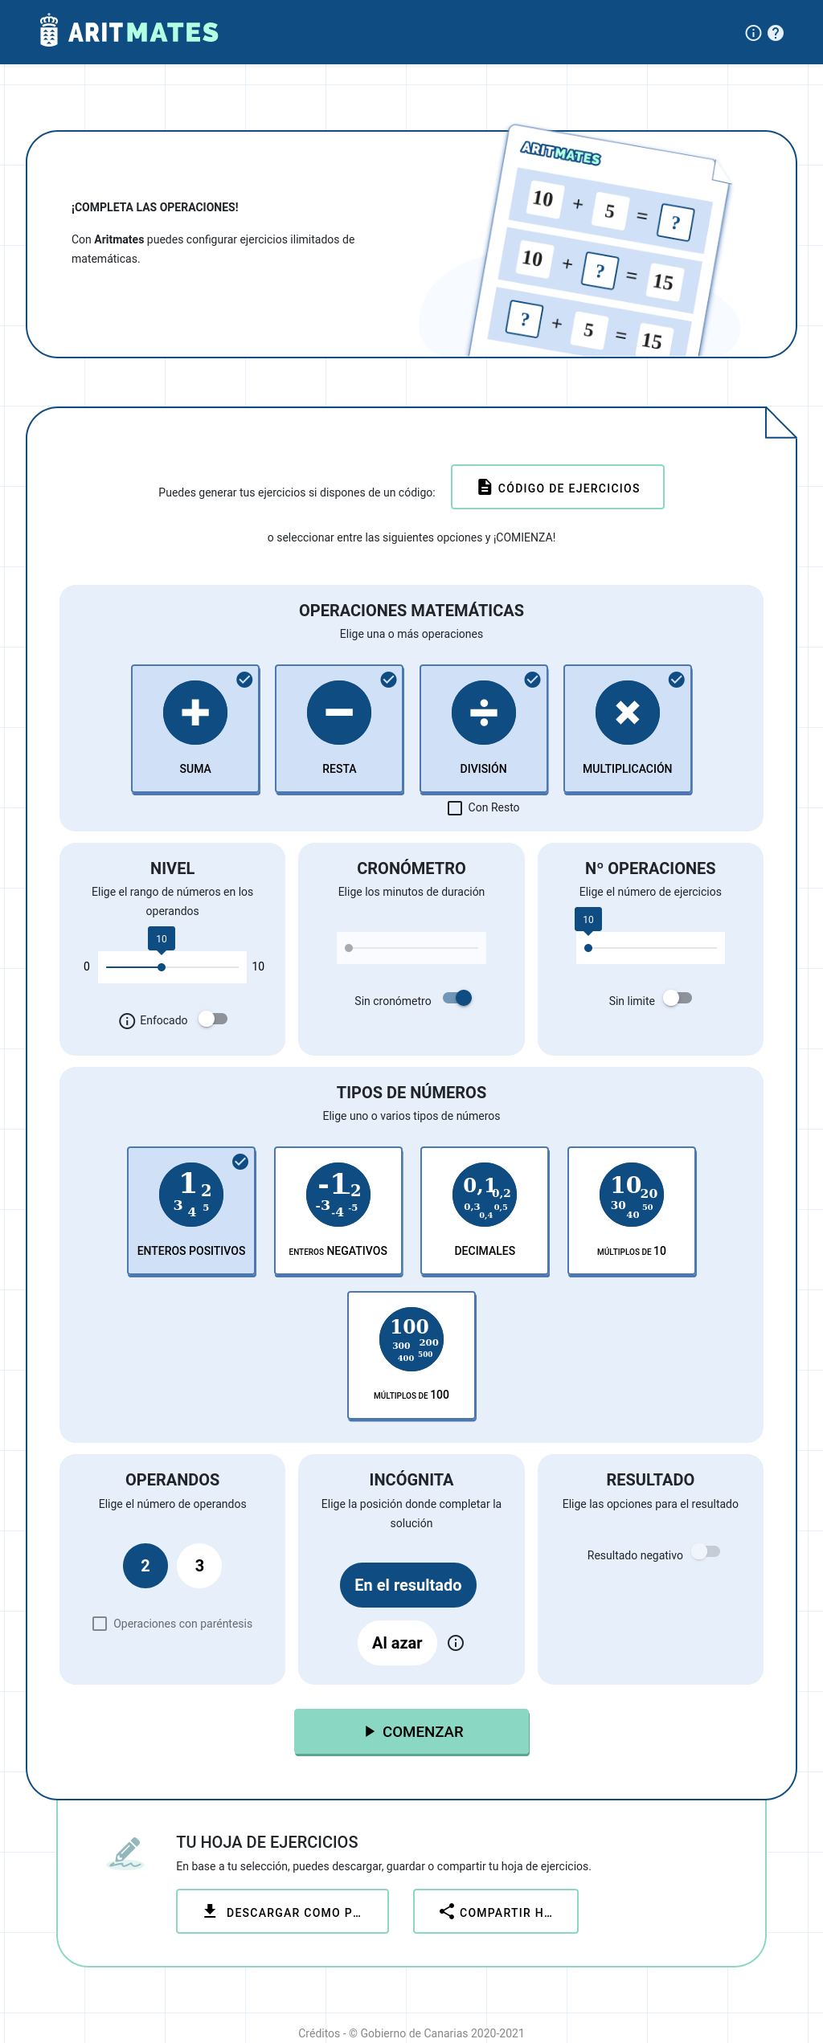

Ejercicios

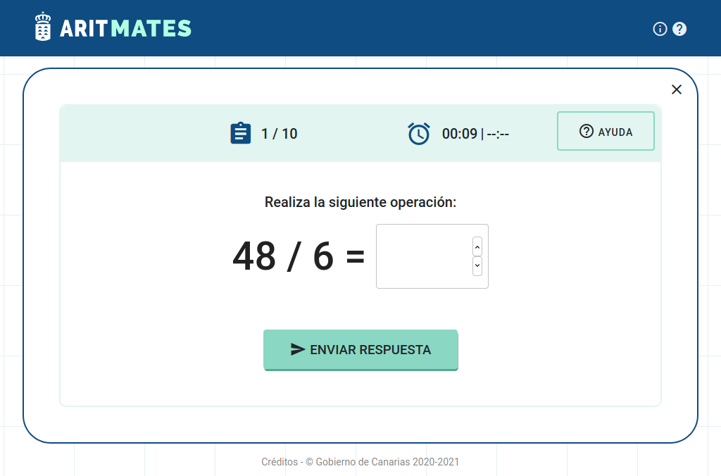
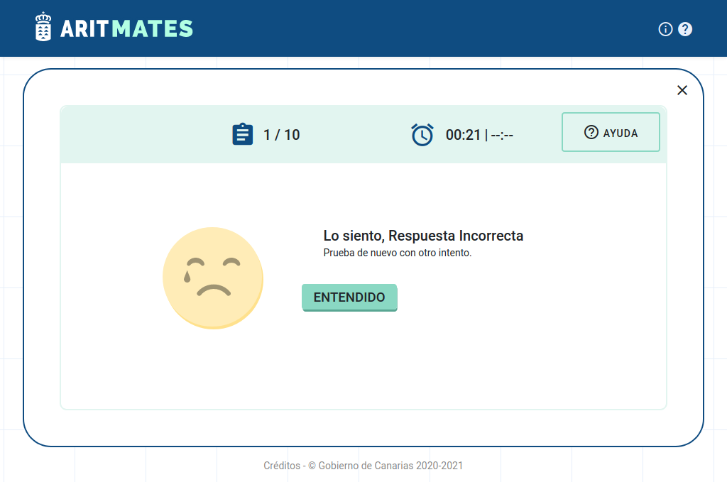

Resultados
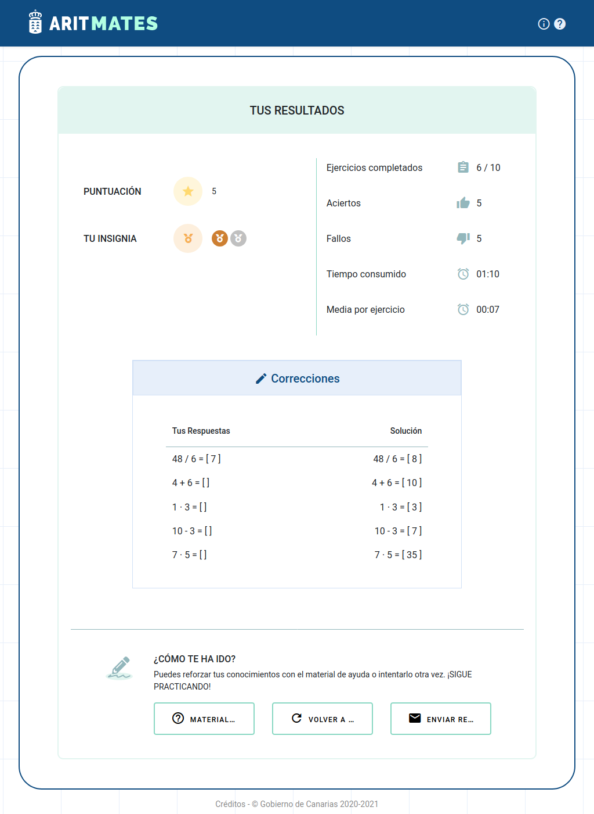

Imprimir ejercicios
